Кировское областное государственное профессиональное образовательное бюджетное учреждение «Кировский колледж музыкального искусства им. И.В.Казенина»

Детская музыкальная школа

Программа В.03.УП.03.
МУЗИЦИРОВАНИЕ
дополнительной предпрофессиональной
образовательной программы
в области музыкального искусства
«СТРУННЫЕ ИНСТРУМЕНТЫ»
(срок обучения – 3 года)

2023 год

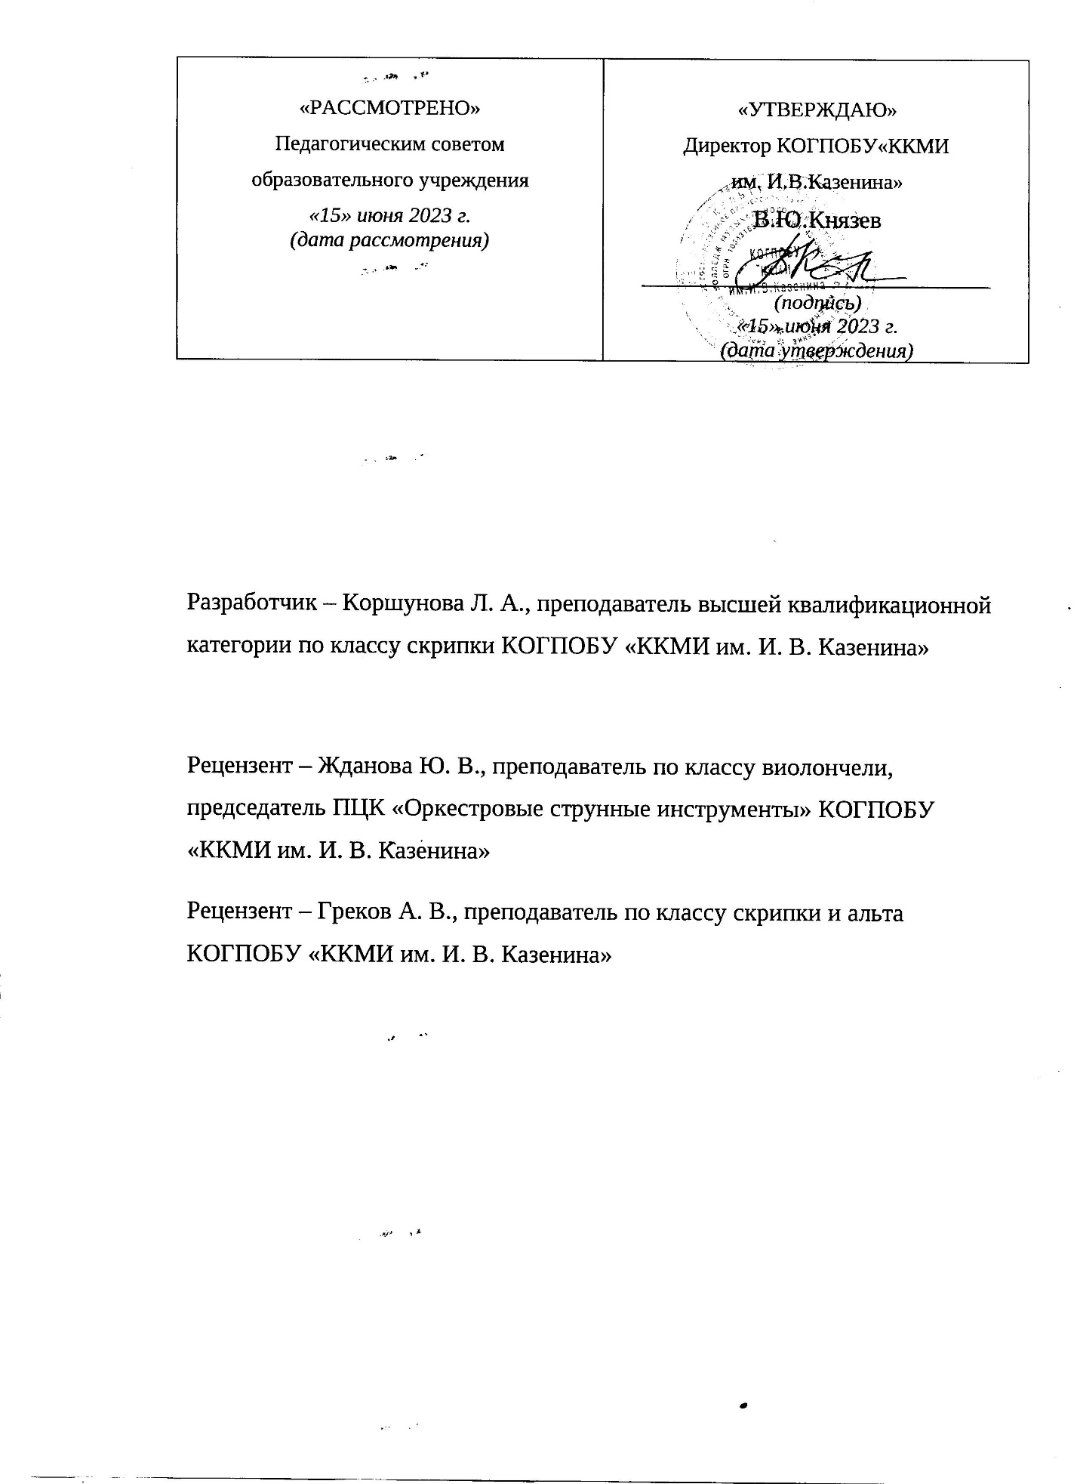

I. Пояснительная записка
- Характеристика учебного предмета, его место и роль в образовательном процессе;
- Срок реализации учебного предмета;
- Объем учебного времени, предусмотренный учебным планом образовательного
учреждения на реализацию учебного предмета;
- Форма проведения учебных аудиторных занятий;
- Цели и задачи учебного предмета;
- Обоснование структуры программы учебного предмета;
- Методы обучения;
- Описание материально-технических условий реализации учебного предмета;
II. Содержание учебного предмета
- Сведения о затратах учебного времени;
- Годовые требования по классам;
III. Требования к уровню подготовки обучающихся
IV. Формы и методы контроля, система оценок
- Аттестация: цели, виды, форма, содержание;
- Контрольные требования на разных этапах обучения;
- Критерии оценки;
V. Методическое обеспечение учебного процесса
- Методические рекомендации преподавателям;
- Методические рекомендации по организации самостоятельной работы
обучающихся;
VI. Списки рекомендуемой нотной и методической литературы
- Список рекомендуемой нотной литературы;
- Список рекомендуемой методической литературы.
I. ПОЯСНИТЕЛЬНАЯ ЗАПИСКА
Характеристика учебного предмета, его место и роль в образовательном процессе
Программа учебного предмета «Музицирование» составлена на основании федеральных государственных требований к дополнительным предпрофессиональным общеобразовательным программам в области музыкального искусства «Струнные инструменты».
Детские музыкальные школы и школы искусств в настоящее время являются одним из звеньев дополнительного образования, а, следовательно, их основной функцией является воспитание любителей музыки, обладающих достаточными навыками для активного музицирования, участия во всевозможных любительских ансамблях, концертах.
С этой целью в программу музыкальных школ введен курс музицирования, рассчитанный на 3 года (с 1 по 3 класс). Учебной формой в классе музицирования может быть как индивидуальный урок продолжительностью 0,5 часа в неделю, так и урок коллективного музицирования от 2 до 4 учащихся.
Цель предмета - привить ученику любовь к музыке, инструменту и желание играть на нем после окончания школы.
Для того чтобы в полной мере использовать навыки, полученные в музыкальной школе, нужно не только хорошо владеть инструментом, обладать достаточной беглостью, красивым звуком, вибрацией, владеть сменой позиций.
Задача педагога - научить учеников самостоятельно разучивать или подбирать по слуху понравившееся произведение, транспонировать его в удобную тональность, подбирать целесообразную аппликатуру и штрихи, исходя из художественных задач произведения, играть в ансамблях различных составов, использовать для аккомпанемента современные технические средства.
Поэтому, с первых лет обучения ребенок должен включаться в активную музыкальную деятельность. Задача педагога по классу музицирования - привить ребенку любовь к такой деятельности, гордость за свое умение играть на инструменте, и сформировать у ученика необходимые для этого навыки.
В основу программы положены принципы развивающего обучения, самостоятельности и творческой активности учащихся.
Сроки реализации учебного предмета
По образовательным программам с восьмилетним сроком обучения к занятиям по предмету «музицирование» привлекаются учащиеся 1-3 классов, которые могут в дальнейшем самостоятельно совершенствовать приобретенные навыки и умения в других различных формах концертирования.
Объем учебной нагрузки и ее распределение
Предлагаемая недельная нагрузка по предмету «Музицирование» – 0,5 часа в неделю, в соответствии с учебным планом ДМШ.
Эти часы могут быть использованы дополнительно к занятиям по специальности и отдельно в группе 1-2 человек.

II. Требования к уровню подготовки обучающихся
За время обучения по предмету «музицирование» у учащихся должен быть сформирован комплекс умений и навыков, необходимых для совместного музицирования, а именно:
1.Грамотно разбирать нотный текст.
2. Гармонизовать мелодию и подбирать 2-й и 3-й голос.
3. Подбирать наиболее целесообразную аппликатуру и штрихи, исходя из художественных задач произведения.
4. Транспонировать нотный текст в удобную для исполнения на скрипке тональность.
5.Играть в любых тональностях, так как в современной музыке часто используются модуляции на полутон.
6. Подбирать на слух.
7. Играть под фонограмму.
8. Играть в ансамблях на 2-3 скрипки или в смешанных ансамблях.
9. Владеть навыками артистичного поведения на сцене.
10.Умение грамотно проанализировать произведение.
Знания и умения, полученные учащимися в классе «музицирования», необходимы выпускникам впоследствии для участия в различных непрофессиональных творческих музыкальных коллективах, а также для дальнейших занятий в оркестровых классах профессиональных учебных заведений.
Примерные годовые требования
1 класс
Разучивание несложных песенок слуховым методом: спеть, проанализировать строение мелодии, попробовать спеть нотами, подобрать на фортепиано или на скрипке.
Рекомендуемые песенки: русские народные песенки «Как под горкой», «Ходит зайка по саду», «Две тетери», «Скок, скок», «На зеленом лугу», детские песенки «Паровоз», «Пешеход», «Тише, мыши» Б.Чайковского, «Охотник» Потоловского и другие.
Чтение с листа несложных мелодий в тональностях ре-мажор, соль-мажор, ля-мажор: определить тональность, размер, прочитать ритмический рисунок, используя навыки, полученные в подготовительной группе, ритмично прочитать вслух нотный текст, сыграть на инструменте. (По мере развития навыков чтения с листа, часть этапов может опускаться.)
При работе могут быть использованы любые несложные пьесы из следующих сборников: Хрестоматия для 1-2 класса, «Юный скрипач», выпуск 1, «Скрипка», 1 класс Тахтаджиева, «Вверх по ступенькам» Якубовской и др.
Транспонирование на квинту (перенесение на соседнюю струну), секунду, октаву.
Например, русская народная песня «Как под горкой» в ля-мажоре в первой и малой октавах, ре-мажоре в первой и второй октавах, а также в ре-мажоре с открытой струны, ми-мажоре, фа-мажоре, соль-мажоре с 1-го пальца.
Знакомство с элементарными музыкальными терминами и обозначениями: форте, пиано, крещендо, диминуэндо, «вниз смычком», «вверх смычком» и др.
Игра в ансамбле с педагогом или товарищами по классу.
Например, р.н.п. «Как на тоненький ледок», «Пойду ль я, выйду ль я» - «Юный скрипач, вып. 1, Филиппенко «Цыплятки», Бакланова «Марш октябрят». Гайдн «Песенка» в обработке Пудовочкина и др.
Вырабатывание навыков сценического поведения: выход на сцену, поклон, взятие инструмента, показ начала и завершения исполнения, уход со сцены.

2 класс
Совершенствование навыков, полученных в 1 классе.
Чтение с листа в диезных (до 3-х знаков) и бемольных (фа-мажор и ре-минор) тональностях.
Например, р.н.п. «Сеяли девушки яровой хмель» у.н.п. «Журавель» в фа-мажоре, Филиппенко «По малину в сад пойдем» в ре-миноре, у.н.п. «По дороге жук, жук» в ми-миноре, «Грустная песенка» Реймана в мелодическом ля-миноре и т.п.
Самостоятельное разучивание несложных песенок, подбор штрихов, соответствующих характеру музыки.
Например, песенки Шаинского «Антошка», «Песенка про кузнечика», «Песенка крокодила Гены», «А в Подмосковье ловятся лещи», «Новогоднюю песенку» и «Песенку друзей» Гладкова и т.п.
Дальнейшее развитие навыков транспонирования, запись произведения в удобной тональности.
Например, «Песенку друзей» Гладкова, напечатанную в сборнике «Музыка из мультфильмов» в тональности до-мажор, записать и выучить в ре-мажоре, а «Новогоднюю песенку» из ля-бемоль мажора странспонировать в соль-мажор и т.д..
Знакомство с некоторыми терминами, обозначающими темпы и характер исполнения: mf, ,mp, ff, pp, Allegro, Adagio, Andante, Vivo и т.д..
Игра в ансамблях различных составов: скрипка-фортепиано, скрипка- виолончель-фортепиано, 2 скрипки-фортепиано, где партию фортепиано могут исполнять учащиеся.
Совершенствование навыков сценического поведения
3 класс
Усложнение заданий по чтению с листа, самостоятельному разучиванию произведений, расширение круга используемых тональностей.
Для этой цели используются следующие сборники: Хрестоматия 1-2 класс, Хрестоматия 2-3 класс, «Юный скрипач», выпуск 1, «Скрипка» 1 класс, «Скрипка» 2класс Тахтаджиева, «Вверх по ступенькам» Якубовской, «Я буду скрипачом» Шальмана и др.
Гармонизация мелодий, знакомство с принципами подбора 2-го и 3-го голоса.
Для гармонизации на этом этапе выбираются мелодии с ясным тональным планом, где используются тоника, субдоминанта, доминанта.
Для подбора подголосков следует рассмотреть наиболее типичные случаи на примере знакомых песенок. Например, в р.н.п. «Пойду ль я, выйду ль я» - 2-м голосом является ритмический аккомпанемент на открытых струнах, в р.н.п. «Как пошли наши подружки» - проведение мелодии на терцию ниже первого голоса. В «Марше октябрят» в обработке Пудовочкина 2-й голос ритмически почти точно повторяет 1-й голос, но звучит с ним в терцию, в унисон или выходит во 2-ю октаву, в то время как 3-й голос имеет совершенно иной ритмический рисунок и написан более крупными длительностями. Можно объяснить, что 3-й голос является басовой основой и может быть исполнен как на скрипке, так и на виолончели.
Игра в ансамблях, самостоятельная организация ансамблей.
Знакомство с принципами подбора удобной аппликатуры.
Например, можно попросить ученика сыграть «Старинную французскую песенку» Чайковского в 1-й позиции и обратить его внимание на то, что частая смена струн ухудшает качество звучания и просто неудобна для правой руки.
Развитие навыков игры под фонограмму.
Запись фонограмм можно найти через Интернет в миди-формате или использовать караоке. Это могут быть такие песенки, как «Крылатые качели» Крылатова, «Куда уходит детство», «Звените, колокольчики» Джеймса и др.

III. Методические рекомендации преподавателям
Работа в классе «музицирование» в течение учебного года ведется по заранее намеченному плану. В плане указывается репертуар для изучения на текущий год. При этом учитываются возможности учеников, так как неоправданное завышение программы препятствует прочному усвоению учащимися новыми произведениями , ведет к перегрузке и снижает интерес к занятиям.
В репертуар необходимо включать произведения русской, советской и зарубежной музыкальной литературы различных жанров и форм. Большое воспитательное значение имеет работа над полифонией (обработка народных песен, оригинальные сочинения полифонического склада). Необходимо большее внимание уделять пополнению репертуара из произведений народной музыки и национальных композиторов.
Репертуарный список не является исчерпывающим.
Преподаватель может по своему усмотрению пополнять его новыми, вновь издаваемыми сочинениями, соответствующими музыкально-исполнительским возможностям учащихся.
Пример совместного музицирования педагогов и учащихся поднимает уровень исполнительства, ведет к лучшему взаимопониманию педагогов и учеников.

IV. РЕКОМЕНДУЕМАЯ НОТНАЯ ЛИТЕРАТУРА
- А.Г. Григорян «Начальная школа игры на скрипке»
- К.К. Родионов «Начальные уроки игры на скрипке»
- К. Фортунатов. Юный скрипач 1 вып.
- М. Гарлицкий «Шаг за шагом»
- С.М. Шальман «Я буду скрипачом»
- В. Якубовская «Вверх по ступенькам»
- О. Пархоменко, Зельдис «Школа игры на скрипке»
- Гуревич, Зимина «Скрипичная азбука» 1 том
- Тимина, Тимин «Альбом маленького скрипача»

V. ПРИМЕРНЫЙ РЕПЕРТУАРНЫЙ СПИСОК
Народные песни. Пьесы.
Русские народные песни:
- «Как под горой»
- «Как пошли наши подружки»
- «Ладушки»
- «На зеленом лугу»
- «Не летай, соловей»
- Русская песня (обр. П.Чайковского)
- «Сидит ворон на дубу»
- «Ходит зайка по саду»
- Чешская народная песня «Пастушок» (обр. С.Стемпневского)
- «Колыбельная» Н.Бакланова
- «Марш октябрят» Н.Бакланова
- «Детская пьеса» Б.Барток
- «Сурок» Л.Бетховен
- «Песенка» Й.Гайдн
- «Колыбельная» И.Дунаевский
- «Вроде марша» Д.Кабалевский
- «Маленькая полька» Д.Кабалевский
- «Прогулка» Д.Кабалевский
- «Марш» Д.Кабалевский
- «Тень-тень» В.Калинников
- «Журавель» В.Калинников
- «Кукушечка» А.Комаровский
- «Маленький вальс» А.Комароский
- «Веселые гуси» М.Красев
- «Песенка» Ж.Люлли
- «Петушок» М.Магиденко
- «Аллегретто» В.Моцарт
- «Майская песня» В.Моцарт
- «Вальс» В.Моцарт
- «Перепелочка» С.Полонский
- «Воробышек» В.Ребиков
- «Песня о Джо Хилле» О.Робинсон
- «Цыплятки» А.Филиппенко
- «Зеленое мое ты, виноградье» П.Чайковский
- «Баю-баюшки» татарская народная песня (обр. М.Яруллина)
- «Шуточная» татарская народная песня (обр. Ш.Монасыпова)
- «Конопляная веревочка» татарская народная песня (обр. М.Яруллина)
- «Колыбельная» Х.Заимов (обр. А.Хайрутдинова
- «Частушка» татарская народная песня (обр. М.Яруллина)

Второй год обучения.
- «Веселый музыкант» А.Филиппенко
«Спи, моя милая» чешская народная песня
- «Колыбельная» Й.Брамс
«Кукушка» польская народная песня
- «Тоска по весне» В.Моцарт
«Праздничная» Р.Яхин
Народные песни. Пьесы.
- «Ой, мамо» белорусская народная песня
- «Висла» польская народная песня
- «Мишка с куклой» польская народная песня
Русские народные песни:
- «Во сыром бору тропина»
- «Во поле береза стояла»
- «Как на тоненький ледок»
- Старинная французская народная песня
- «Журавель» (обр. П.Чайковского) украинская народная песня
- «Ой, джигуне, джигуне» украинская народная песня
- Финская народная песня
- «Аннушка» чешская народная песня
- «Романс» З.Багиров
- «Романс» Н.Бакланова
- «Мазурка» Н.Бакланова
- «Хоровод» Н.Бакланова
- «Гавот» И.С.Бах
- «Елочка» Л.Бекман
- «Три народных танца» Л.Бетховен
- «Анданте» Й.Гайдн
- «Заинька» А.Гедике
- «Колыбельная» А.Гедике
- «Марш» А.Гедике
- «Веселый хоровод» К.Глюк
- «Грузинский танец» О.Гордели
- «Колыбельная» А.Гречанинов
- «Весельчак» А.Гречанинов
- «Прелюдия» Б.Дварионас
- «Песня пастушка» В.Моцарт
- «Колыбельная» В.Моцарт
- «Менуэт» В.Моцарт
- «Бурре» В.Моцарт
- «Колыбельная» Ниязи
- «Ария» Г.Перселл
- «Ригодон» Ж.Рамо
- «Сельский танец» Н.Соколовский
- «Андантино» А.Хачатурян
- «Хороший день» Д.Шостакович
- «Экоссез» Ф.Шуберт
- «Веселый крестьянин» Р.Шуман
- «Песня» Н.Жиганов
- «Праздничная» Р.Яхин
- «Мелодия» З.Хабибуллин
- «Соловей – соловушка» татарская народная песня (обр. М.Яруллина)
- «Время – времечко» татарская народная песня (обр. Р.Еникеева)

Третий год обучения.
Пьесы.
- «Песенка» Ан.Александров
- Мелодия и этюд «Вечное движение» Н.Бакланова
- «Марш» И.С.Бах
- Хор охотников из оперы «Волшебный стрелок» К.Вебер
- «Раздумье» Н.Ган
- «Полька» М.Глинка
- Танец из оперы «Иван Сусанин» М.Глинка
- «Русская песня» Р.Глиэр
- «Монгольская песня» Р.Глиэр
- «Бурре» К.Глюк
- «На качелях» Р.Ильина
- Этюд-мазурка Р.Ильина
- «Русская песня» А.Комаровский
- «Тропинка в лесу» А.Комаровский
- «Вперегонки» А.Комаровский
- «Гавот» А.Корелли
- «Грустная песня» В.Ребиков
- «Миниатюра» Г.Синисало
- «Колыбельная» В.Стоянов
- «Шарманщик поет» П.Чайковский
- «Игра в лошадки» П.Чайковский
- «Старинная французская песенка» П.Чайковский
- «Шарманка» Д.Шостакович
- «Райхан» татарская народная песня (обр. Р.Еникеева)
- «На заре» татарская народная песня (обр. Р.Еникеева)
- «Лесная девушка» Дж.Файзи
- «Мы – строители» С.Сайдашев
- «Туган тел» татарская народная песня (обр. Р.Еникеева)

РЕКОМЕНДУЕМАЯ МЕТОДИЧЕСКАЯ ЛИТЕРАТУРА
Ауэр Л. Моя школа игры на скрипке: Интерпретация произведений скрипичной классики.— М., 1965
Вопросы методики начального музыкального образования/Ред.-сост. В. Натансон, В. Руденко, — М., 1981
Вопросы музыкальной педагогики. Смычковые инструменты/Сост. и ред. М. Берлянчик, А. Юрьев. — Новосибирск, 1973
Вопросы музыкальной педагогики/Ред.-сост. В. Руденко. Вып. 2. — М., 1980
Вопросы смычкового искусства. — М., 1980
Вопросы совершенствования преподавания игры на оркестровых инструментах/Ред.-сост. М. Берлянчик. — М., 1978
Гинзбург Л. О работе над музыкальным произведением. — М., 1965
Готсдинер А. Слуховой метод обучения и работа над вибрацией в классе скрипки. - Л., 1963
Грицюс А. Методические комментарии к 42 этюдам Р. Крейцера. — Вильнюс, 1967
Камилларов Е. Техника левой руки скрипача. — Л., 1963
Кюхлер Ф. Техника правой руки скрипача/Коммент. и общ. ред. Б. Палшкова и В. Стеценко. — Киев, 1974
Лесман И. Очерки по методике обучения игре на скрипке. — М., 1964
Мострас К. Динамика в скрипичном искусстве. — М., 1956
Мострас К. Интонация на скрипке. — М., 1962
Мострас К. Ритмическая дисциплина скрипача. — М., 1951
Мострас К. Система домашних занятий скрипача. — М., 1956
Очерки по методике обучения игре на скрипке/Ред. М. Блока. — М., 1960
Погожева Т. Вопросы методики обучения игре на скрипке. — М., 1964
Раабен Л. Вопросы квартетного исполнительства. — М., 1960
Специальный класс скрипки: Программа для детских музыкальных школ. — М., 1976
Струве Б. Пути развития юных скрипачей и виолончелистов. — М., 1952
Тагиев М., Парсегов А. Практические вопросы скрипичной педагогики. — Баку, 1981
Учебно-воспитательная работа в струнно-смычковых классах детских музыкальных школ. — М., 1975
Флеш К. Искусство скрипичной игры. — М., 1963
Ширинский А. Штриховая техника скрипача. — М., 1983
Шульпяков О. Техническое развитие музыканта-исполнителя.— Л., 1973
Ямпольский А. К вопросам развития скрипичной техники: штрихи. — В сб.: Проблемы музыкальной педагогики. М., 1981
Ямпольский А. К вопросу о воспитании культуры звука у скрипачей. О методе работы с учениками. — В сб.: Вопросы скрипичного исполнительства и педагогики. М., 1968
Ямпольский И. Основы скрипичной аппликатуры. — М., 1955
Янкелевич Ю. Педагогическое наследие. (Вступит. ст. В. Григорьева). — М., 1983

